百多邦《这！就是街舞5》敢舞不怕伤，重构IP营销新链路
广 告 主：百多邦
所属行业：医药保健
执行时间：2022.08.13-10.30
参选类别：视频整合营销类
营销背景
- 青年文化风潮：街舞成中国青年文化标杆
超级综艺《这！就是街舞》第五季，将邀请全世界优秀街舞舞者汇聚中国，选拔街舞新生力量。街舞精神所代表的无畏、进取、尊重与爱，成为当下年轻人情感表达的集体窗口。
- 品牌价值输出：百多邦聚焦“敢舞不怕伤”
百多邦携手《街舞》第五季，以敢之名一方面传递“外伤消毒抗感染”的产品功能，另一方面传递“带上百多邦，敢舞不怕伤”的品牌心智，与年轻消费者形成共情共鸣。
营销目标
目标1：面向年轻人群提升品牌认知
作为皮肤健康专家的百多邦一直致力于外伤消毒抗感染，但是在年轻消费者中认识度普遍较低。品牌希望聚焦年轻人喜爱的街舞文化，最大化吸引年轻消费者。
目标2：大胆突破医药品牌营销瓶颈
医药品牌传播面临诸多束缚，百多邦希望通过品牌x内容的深度融合，传递“带上百多邦，敢舞不怕伤”的心智，打破“患者教育”传统模式，更有温度更加生动，同时借势IP节目外为渠道提效。
策略与创意
作为皮肤健康专家的百多邦，希望聚焦年轻人喜爱的街舞文化，传递“带上百多邦，敢舞不怕伤”的品牌精神，最大化吸引年轻消费者。但如何打破医药品牌传播瓶颈，是品牌面临的核心挑战。
首先，挖掘街舞精神与百多邦品牌&产品的契合点，实现品牌x内容的深度融合。渗透街舞高燃运动场景，并邀请街舞大师成为“高能敢舞官”，趣味演绎产品卖点，让医药品牌传播更有梗。
其次，联动阿里巴巴生态矩阵，通过心智通+人群通+数据通重构IP营销新链路。以阿里健康为主阵地，渗透垂类购药人群。将IP人群、广告人群、品类人群进行交并差结合，人群数据打通淘系，通过天猫/淘宝PUSH、直通车等产品推动产品销量。
将品牌精神上升为青年文化符号，将IP人群透传至阿里电商场域，实现医药行业的首次IP入淘打通，百多邦成功重构IP营销新链路。
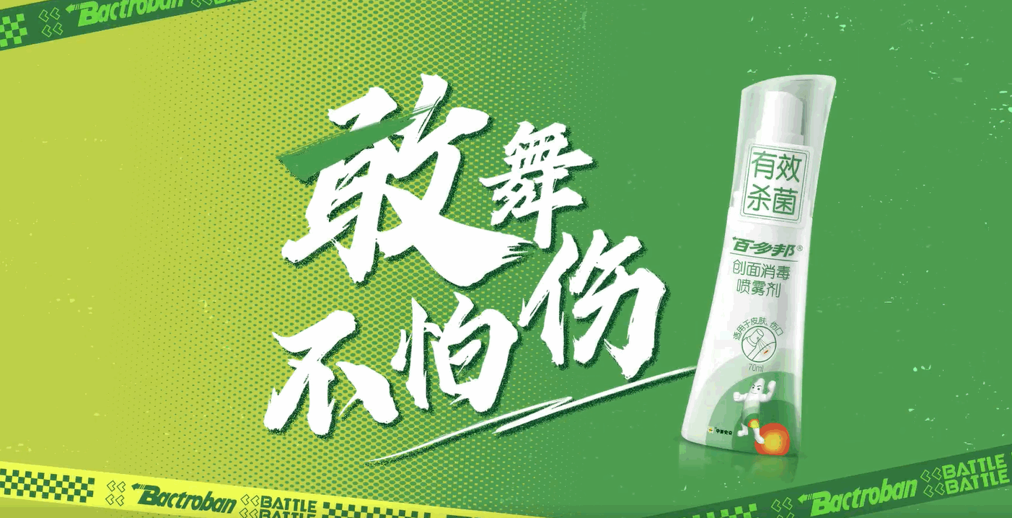
一、内容场：
（1）渗透街舞高燃运动场景，传递“敢舞不怕伤”；
（2）邀请街舞大师成为“高能敢舞官”，趣味演绎产品卖点。
二、生态场：
（1）心智通：联动阿里健康，精准渗透垂类购药人群；
（2）人群通：IP人群、广告人群、品类人群进行交并差结合，人群价值打通电商场，为品牌带来直接转化；
（3）数据通：相关人群沉淀至数据银行，持续追投拉动产品销售。
三、线下场：
联动G STEP全国连锁街舞品牌，购买百多邦赠送街舞试听课，为线下药房引流带货。
执行过程/媒体表现
内容场：
- 渗透街舞高燃运动场景，让传播更聚焦：聚焦当代年轻消费者关注的街舞文化，利用高强度动作触达高频外伤，通过深度植入、产品露出、创意短片等核心权益，为品牌提供天然教育平台。
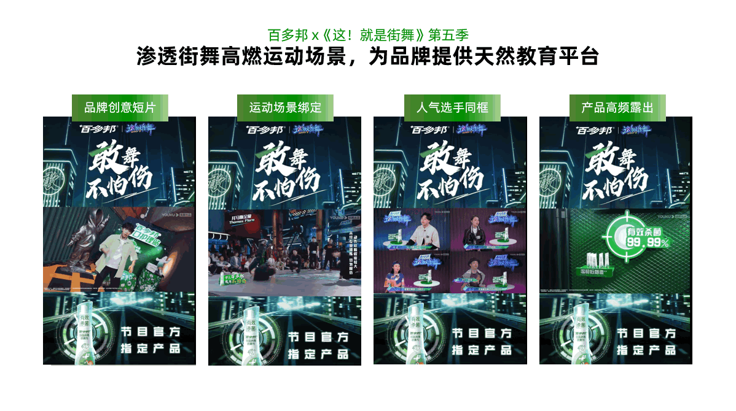
- 携手人气选手趣味演绎，让传播更生动：邀请大师团成员肖杰作为“百多邦高能敢舞官”，以无厘头的风格让产品卖点深入人心，如街舞喜剧人肖杰跨界成为百多邦送药配送员等，输出多只视频线上传播。
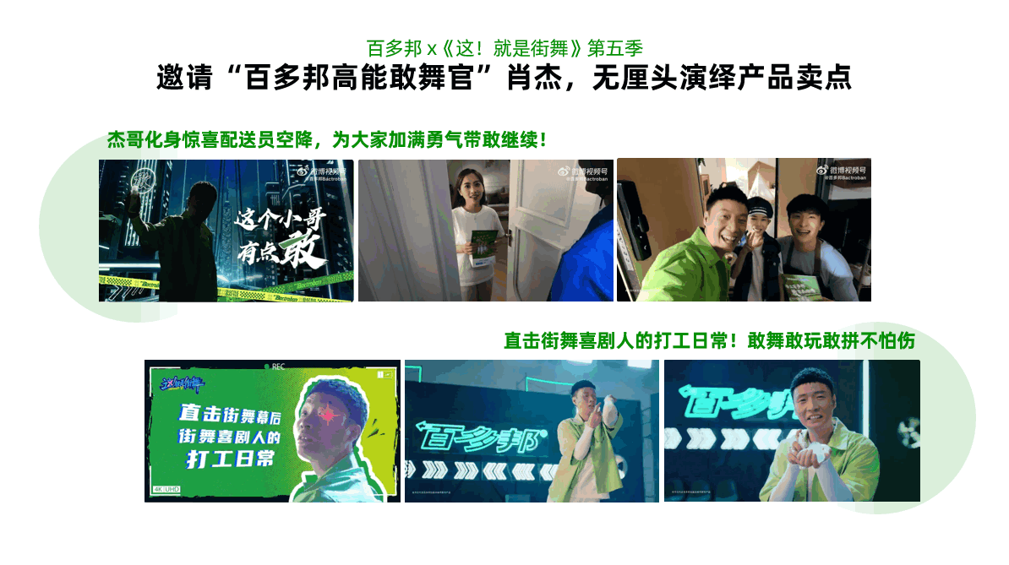
3. 线下场： 强化街舞场景心智，为线下药房引流带货：联动G STEP全国连锁街舞品牌，消费者在线下药房购买3瓶百多邦产品，即可获得GTESp街舞线上试听课，通过街舞IP相关课程撬动产品销售。
4. 生态场：
- 心智通：联动阿里健康，打造阿里健康“传统好药日”主题会场，为百多邦撬动高价值稀缺资源，精准渗透垂类购药人群，支付转化率高达50%以上。
- 人群通：将IP人群、广告人群、品类人群透传至电商场，通过淘宝push/天猫push精准承接，持续强化品牌印记并带动产品销量。
- 数据通：将IP高潜人群沉淀到数据银行，赋能品牌在淘内搜索场景追投，有效拦截转化街舞高价值人群，投后IP品类人群的ROI为品牌广告人群的2倍，证明IP对用户购买心智影响有强效果。投放直通车追投人群，有效拉动产品销售，ROI高达8。
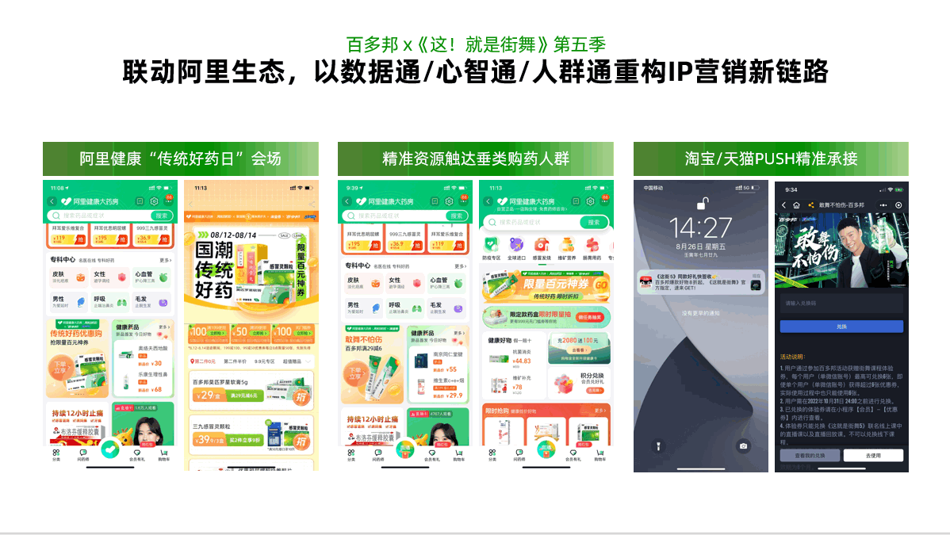
营销效果与市场反馈
1、品牌声量破圈传播
《这！就是街舞》第五季持续热播，稳居国内综艺天花板，全平台好评如潮，狂揽全网热搜2787个，帮助百多邦有效吸引更多年轻消费者关注。#敢舞敢battle#微博话题阅读量达2.6亿+。
2、品牌价值破圈表达
以街舞文化为原点，绑定最敢舞者+最敢battle场景，百多邦“敢”精神全面渗透。传递百多邦“带上百多邦，敢舞不怕伤”的品牌精神，打破医药品牌传播瓶颈，与年轻一代的消费者共鸣。
3、产品销量迅速提升
节目外延续IP人群价值为渠道提效，将IP人群透传至阿里电商场域，实现医药行业的首次IP入淘打通。直通车追投《这！就是街舞》第五季品牌广告触达的人群，有效拉动产品销售，ROI高达8。为品牌有效拦截转化街舞高价值人群，并且街舞IP对用户购买心智影响有强效果，投后IP品类人群的ROI为品牌广告人群的2倍。
视频
https://v.youku.com/v_show/id_XNTkxMDI3MTIyNA==.html

